TESTE DE AVALIAÇÃO | 3

CARACTERIZAÇÃO DA PROVA
Quadro 1 – Valorização dos conteúdos
Conteúdos |  | Cotação (em pontos)
Domínio: Mecânica | Subdomínio 1: Tempo, posição e velocidade | 20
Domínio: Mecânica | Subdomínio 2: Interações e seus efeitos | 30
Domínio: Mecânica | Subdomínio 3: Forças e movimentos | 45
Domínio: Ondas e eletromagnetismo | Subdomínio 1: Sinais e ondas | 10
Domínio: Ondas e eletromagnetismo | Subdomínio 2: Eletromagnetismo | 40
Domínio: Ondas e eletromagnetismo | Subdomínio 3: Ondas eletromagnéticas | 55

Quadro 2 – Tipologia, número de itens e cotação
Tipologia dos itens |  | Número de itens | Cotação por item (em pontos)
Itens de seleção | Escolha múltipla | 11 | 5
Itens de construção | Resposta curta | 2 | 5
Itens de construção | Resposta restrita | 6 | 10
Itens de construção | Resposta restrita | 5 | 15

TESTE DE AVALIAÇÃO | 3

NOME | N.º | TURMA | DATA | AVALIAÇÃO | PROFESSOR
GRUPO I
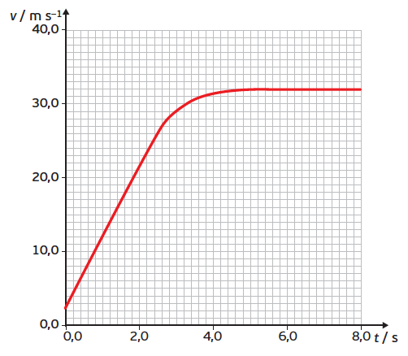
Um rapaz lança uma bola, de massa 0,25 kg, verticalmente para baixo, do alto de uma ponte. O gráfico seguinte representa a variação da velocidade da bola ao longo do tempo. Considere que a bola pode ser representada pelo seu centro de massa (modelo da partícula material) e o sentido descendente como sentido positivo da trajetória.

1. Nos intervalos de tempo [0,0; 2,4] s e [5,0; 8,0] s, a bola tem movimento retilíneo…
(A) … retardado e uniforme, respetivamente.
(B) … acelerado e uniforme, respetivamente.
(C) … uniforme e acelerado, respetivamente.
(D) … uniforme e retardado, respetivamente.
2. Para o intervalo de tempo [0,0; 2,4] s, determine o módulo da aceleração média adquirida pela bola.
3. Determine a distância percorrida no intervalo de tempo [0,0; 2,4] s.
4. Selecione a opção que completa corretamente a frase.
A resistência do ar e a força gravítica que atuam na bola…
(A) … são iguais em módulo e direção após a bola atingir a velocidade terminal.
(B) … são iguais em módulo e direção antes da bola atingir a velocidade terminal.
(C) … têm sempre módulos diferentes durante o movimento.
(D) … são iguais em direção e sentido antes da bola atingir a velocidade terminal.
5. Determine o valor máximo da intensidade da resistência do ar a que a bola fica sujeita durante o seu movimento de queda.
GRUPO II
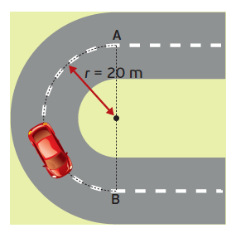
Um automóvel de massa 1000 kg desloca-se ao longo de uma estrada retilínea para posteriormente descrever uma curva, com velocidade de módulo constante igual a 72 km h⁻ ¹.
1. Selecione a opção correta.
(A) No troço curvilíneo, a força resultante tem componente na direção da velocidade, uma vez que o módulo da velocidade varia, tal como a sua direção.
(B) No troço curvilíneo, a força resultante tem componente normal à direção da velocidade, uma vez que o módulo e a direção da velocidade variam.
(C) No troço curvilíneo, a força resultante tem componente normal à direção da velocidade, uma vez que o módulo da velocidade não varia, mas varia a sua direção.
(D) No troço curvilíneo, a força resultante tem componente nula na direção da velocidade, uma vez que o módulo e a direção da velocidade variam.
2. Determine o módulo da velocidade angular do automóvel e o tempo que demora a percorrer o trajeto de A para B.
3. Caracterize a resultante das forças, a velocidade e a aceleração quanto à direção e sentido.
4. Determine o módulo da força resultante a que está sujeito o automóvel quando descreve a trajetória curvilínea.
5. Selecione a opção que completa corretamente a afirmação:
Quando um objeto se encontra animado de movimento circular uniforme, a aceleração a que fica sujeito é tanto_________ quanto________ for o raio da curvatura da trajetória descrita, uma vez que a direção da velocidade muda mais lentamente.
(A) … maior … maior
(B) … maior … menor
(C) … menor … menor
(D) … menor … maior
6. Ao descrever a curva, o automóvel passa por uma mancha de óleo na estrada, reduzindo a intensidade da força de atrito para um valor nulo. Explique o que irá suceder ao automóvel de acordo com a Primeira Lei
de Newton.
GRUPO III
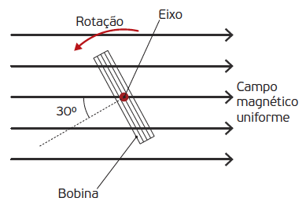
A figura mostra uma bobina, constituída por 550 espiras com uma área de secção transversal de 4,0 * 10⁻ ³ m², a girar em sentido anti-horário, com velocidade angular constante, em torno de um eixo perpendicular à direção de um campo magnético uniforme de 0,25 T. No instante representado na figura, o ângulo entre a normal ao plano da bobina e a direção do campo magnético é de 30º.
Nota: a representação não está à escala.
1. Determine o valor do fluxo magnético que atravessa a bobina quando se encontra na posição indicada na figura.
2. O módulo da velocidade angular da bobina é 157 rad s⁻ ¹, o que corresponde a uma frequência de rotação de…
(A) 0,04 Hz
(B) 25,0 Hz
(C) 247 Hz
(D) 986 Hz
Selecione a opção correta.
3. Qual o ângulo mínimo que a bobina tem de rodar, a partir da posição indicada na figura, para que o fluxo magnético que a atravessa seja máximo?
4. Determine o módulo da força eletromotriz induzida na bobina sabendo que a sua rotação origina um fluxo magnético máximo após 1,4 s.
5. A força eletromotriz induzida é tanto maior quanto _____________ for a variação do fluxo do campo magnético, _____________ for o intervalo de tempo em que ocorre a variação do fluxo de campo magnético e for o número de espiras.
(A) … maior … menor … maior
(B) … menor … menor … maior
(C) … maior … maior … maior
(D) … maior … menor … menor
Selecione a opção correta.
GRUPO IV
Um raio de luz incide sobre a face lateral de um cubo de vidro, colocado sobre um líquido. Quando o ângulo de incidência é de 42°, o ângulo de refração é de 27° e o raio passa a ser refletido internamente no ponto P.
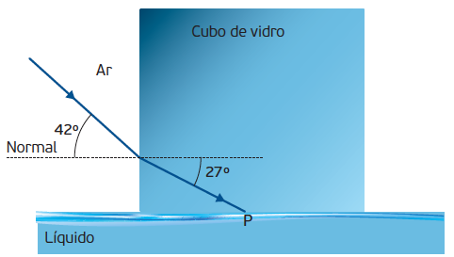

1. Selecione o esquema que representa o trajeto do raio de luz após incidir no ponto P até sair novamente para o ar.
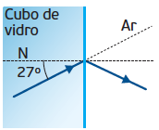
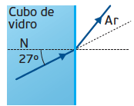
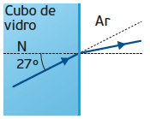
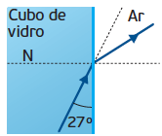
(A) (B) (C) (D)
2. Mostre que o índice de refração do vidro é aproximadamente 1,47.
3. Selecione a expressão que permite determinar o módulo da velocidade com que a radiação se propaga no vidro.
(A) v = $\frac{\text{3,00} \text{×} {\text{10}}^{\text{8}} \text{×} \text{sen}\text{(}\text{63°}\text{)}}{\text{sen}\text{(}\text{48°}\text{)}}$
(B) v = $\frac{\text{3,00} \text{×} {\text{10}}^{\text{8}} \text{×} \text{sen}\text{(}\text{27°}\text{)_}}{\text{sen}\text{(}\text{42°}\text{)}}$
(C) v = $\frac{\text{3,00} \text{×} {\text{10}}^{\text{8}} \text{×} \text{sen}\text{(}\text{42°}\text{)}}{\text{sen}\text{(}\text{27°}\text{)}}$
(D) v = $\frac{\text{3,00} \text{×} {\text{10}}^{\text{8}} \text{×} \text{sen}\text{(}\text{48°}\text{)_}}{\text{sen}\text{(}\text{63°}\text{)}}$
4. Calcule o índice de refração do líquido.
5. Quando o raio de luz passa do vidro para o ar, a sua frequência________e o seu comprimento de onda_______.
(A) … mantém-se … aumenta
(B) … mantém-se … diminui
(C) … diminui … diminui
(D) … diminui … aumenta
Selecione a opção correta.

GRUPO V
No ano de 1842, Christian Doppler descreveu teoricamente o efeito que surge quando existe um movimento relativo entre a fonte de uma onda e um observador. Três anos mais tarde, Buys Ballot realizou as primeiras medições experimentais deste efeito, usando uma locomotiva com um vagão aberto, onde vários trompetistas tocavam uma nota bem definida, que passou por um grupo de músicos sensíveis às notas musicais.
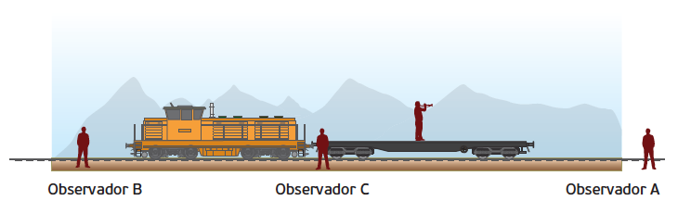
1. Considere uma locomotiva com um único trompetista, que toca uma nota de frequência bem definida, movendo-se sobre uma linha horizontal da direita para a esquerda com velocidade constante. No instante representado abaixo, a locomotiva passa exatamente à frente do observador C e cada um dos três observadores A, B e C deteta uma frequência.
Analise as afirmações abaixo sobre os experiência.
I. O som percecionado pelo observador B é mais agudo que o som emitido e ouvido pelo trompetista.
II. A frequência medida pelo observador B é menor que a frequência do sinal sonoro percecionado pelo observador A.
III. A frequência detetada pelo observador A é maior que a frequência do sinal sonoro emitido pelo trompete e a frequência detetada pelo observador B é igual à frequência do sinal sonoro emitido pela fonte.
IV. A frequência detetada pelo observador C é maior que a frequência detetada pelo observador A.
Assinale a alternativa que apresenta as afirmações corretas.
(A) Apenas I e IV. (C) Apenas II e IV.
(B) Apenas I. (D) Apenas III.
2. Seleciona o esquema que representa corretamente a propagação da onda sonora
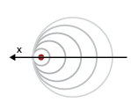
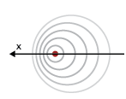
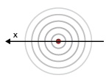
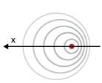
(A) (B) (C) (D)
3. Hoje em dia, o efeito Doppler não só permite a medição da velocidade de objetos, como tem aplicações ao nível da medicina, previsão meteorológica e estudo do Universo.
Elabore um pequeno no texto salientando a importância do efeito de Doppler no estudo do Universo, permitindo aos astrónomos corroborar a teoria do big-bang.
GRUPO I |  |  |  |  | GRUPO II |  |  |  |  |  | GRUPO III |  |  |  |  | GRUPO IV |  |  |  |  | GRUPO V |  |  | TOTAL
1. | 2. | 3. | 4. | 5. | 1. | 2. | 3. | 4. | 5. | 6. | 1. | 2. | 3. | 4. | 5. | 1. | 2. | 3. | 4. | 5. | 1. | 2. | 3. | TOTAL
5 | 10 | 10 | 5 | 10 | 5 | 15 | 10 | 10 | 5 | 10 | 10 | 5 | 5 | 15 | 5 | 5 | 10 | 5 | 15 | 5 | 5 | 5 | 15 | TOTAL
40 |  |  |  |  | 55 |  |  |  |  |  | 40 |  |  |  |  | 40 |  |  |  |  | 25 |  |  | 200

